慢病部发【2024】003号 签发人：刘晓清
关于开展复方参芪维E胶囊
爆破活动方案的通知

一、活动时间
2024年2月1日-2024年4月30日
二、活动品种
货品ID | 通用名 | 生产厂家 | 规格 | 单位 | 零售均价
222402 | 复方参芪维E胶囊 | 山西德元堂药业有限公司 | 0.38gx10粒x3板 | 盒 | 98
三、执行方案
1.活动内容：买2盒+0.01元换购1盒原品
活动期间，顾客一次性购买一疗程 12盒（含赠品）赠送金龙鱼伴手礼一份;礼品由厂家分发到门店（凭收银小票核销），如礼品不够可直接联系厂家，刘经理：18623387338
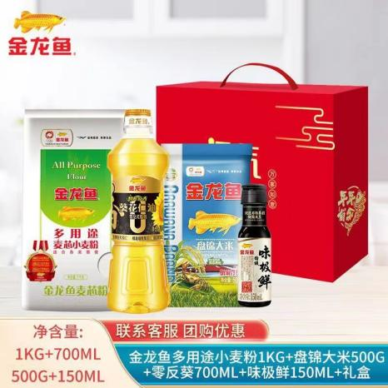
2.活动门店：30家店（详见附表清单）
3.店员奖励：
（1）晒单奖励：5元/盒（钉钉参芪维E晒单群）
（2）联合用药奖励：加提2元/单（心脑血管类用药+参芪维E联合用药）
（3）破冰奖励：首单10元；
注：活动期间每个门店仅限参加一次；每单不得低于一个套餐（三盒）；
（4）案例分享，分享题目为：“我为参芪维E胶囊销售赋能”，以个人为单位参选，每个门店至少一篇，发到参芪维E钉钉晒单群，投稿截止时间2024年4月30日，活动结束后评奖通报；
奖项设置： 一等奖1名：奖金100元；
二等奖2名：奖金50元；
三等奖3名：奖金30元；
优秀奖10名：奖金20元；
四、活动宣传：
1.门店手写活动爆炸卡（买2盒+0.01元换购1盒原品），放在对应货架宣传；
2.厂家每月到店支持门店活动至少6场。

主题词： 复方参芪维E胶囊 活动
四川太极大药房连锁有限公司 2024年1月31日印发
打印：周红蓉 核对：陈柳 （共印1份）

